ΙΣΤΟΡΙΑ (ΕΝΟΤΗΤΑ Α)

Αφού μελετήσετε από το βιβλίο σας την Ενότητα Α (σελ. 9 – 24)
Η Αναγέννηση και η Θρησκευτική Μεταρρύθμιση: http://ebooks.edu.gr/modules/ebook/show.php/DSDIM-F114/744/4868,22224/
Από τις Γεωγραφικές Ανακαλύψεις στο Διαφωτισμό: http://ebooks.edu.gr/modules/ebook/show.php/DSDIM-F114/744/4868,22225/
Η Αμερικανική και η Γαλλική Επανάσταση: http://ebooks.edu.gr/modules/ebook/show.php/DSDIM-F114/744/4868,22226/

ή παρακολουθήσετε τα παρακάτω βίντεο
Η Αναγέννηση και η Θρησκευτική Μεταρρύθμιση: https://safeYouTube.net/w/vbh8

Από τις Γεωγραφικές Ανακαλύψεις στο Διαφωτισμό: https://safeYouTube.net/w/Zbh8

Η Αμερικανική και η Γαλλική Επανάσταση: https://safeYouTube.net/w/ych8 ,

μελετήσετε τη Γεωγραφική Εκδήλωση της Αναγέννησης εδώ: http://photodentro.edu.gr/aggregator/lo/photodentro-lor-8521-8976 ,

καθώς και έναν αναγεννησιακό ζωγραφικό πίνακα εδώ: http://photodentro.edu.gr/aggregator/lo/photodentro-lor-8521-8977 ,

μπορείτε να απαντήσετε στις παρακάτω ασκήσεις.

Σημείωση: Στο Φωτόδεντρο πατάτε το ματάκι δίπλα από τη λέξη ΧΡΗΣΙΜΟΠΟΙΩ. Στη συνέχεια σας ανοίγει μία νέα σελίδα στην οποία πατώντας πάνω στο π εξηγεί τη θεματική και πάνω στο β εξηγεί τι μπορείτε να κάνετε.

- Να αντιστοιχίσεις τα γεγονότα της Α’ στήλης με τις κατάλληλες χρονολογίες της Β’ στήλης.

Α’ Β’
Θρησκευτική Μεταρρύθμιση 1453
Άλωση Κωνσταντινούπολης από τους Τούρκους 1492
Ήττα Ναπολέοντα στο Βατερλό 1517
«Χάρτης των Δικαιωμάτων» στην Αγγλία 1689
Ανακάλυψη Αμερικής από τον Κολόμβο 1791
Ψήφιση φιλελεύθερου συντάγματος στη Γαλλία 1815
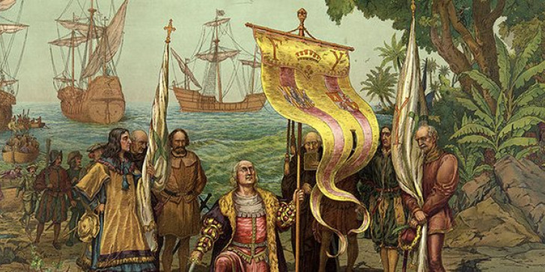
- Να συμπληρώσεις την ακροστιχίδα του Ισπανού συγγραφέα ΘΕΡΒΑΝΤΕΣ.

Θ_ _ _ _ _ _ _ _ _ _ _ _ (Ζωγράφος της Αναγέννησης στην Ισπανία)
Ε _ _ _ _ _ _ (Ολλανδός φιλόλογος και θεολόγος)
Ρ _ _ _ _ _ (Διαφωτιστής υπέρ της ελευθερίας και της ισότητας)
Β _ _ _ _ _ _ _ _ (Διαφωτιστής υπέρ της ανεξιθρησκίας)
Α _ _ _ _ _ _ (Μιχαήλ …………………… ζωγράφος Αναγέννησης)
Ν _ _ _ _ _ (Ανακάλυψε τον νόμο της βαρύτητας)
Τ _ _ _ _ _ _ _ _ _ _ _ _ (Πόλεμος μεγάλης διάρκειας ανάμεσα στους Ευρωπαίους)
Ε _ _ _ _ _ _ _ _ (Μία από τις φιλελεύθερες ιδέες της Γαλλικής Επανάστασης)
Σ _ _ _ _ _ _ (Άγγλος θεατρικός συγγραφέας)

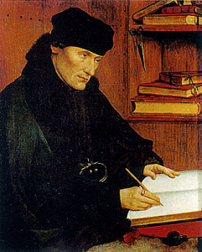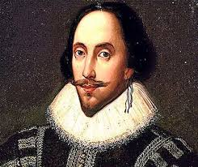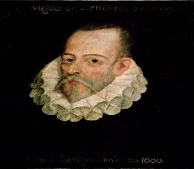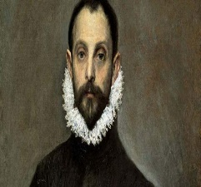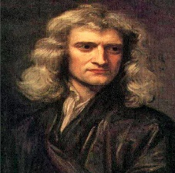

- Να συμπληρώσεις τα κενά στις παρακάτω φράσεις με τα κατάλληλα ονόματα.

- Ο ………………………………….. ανακάλυψε το Ακρωτήριο της Καλής Ελπίδας.
- Ο ………………………………… διέπλευσε τον Ινδικό Ωκεανό.
- Ο ……………………………….. κατασκεύασε την πρώτη μπαταρία.
- Ο ……………………………….. έκανε τον πρώτο περίπλου της Γης.
- Ο ……………………………….. συγκάλεσε τη Γενική Συνέλευση των Τριών Τάξεων στο Παρίσι.
- Ο ……………………………….. ήταν επικεφαλής των Προτεσταντών εναντίον του Πάπα.
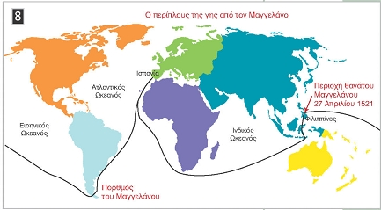
- Να συμπληρώσεις τα κενά στις παρακάτω φράσεις.

- Στη Διακήρυξη της Αμερικανικής Ανεξαρτησίας εκφράστηκαν …………………………………………………………………………………………………………………………………..
- Ο Ουμανισμός ήταν κίνημα της ………………………………………… που έδωσε έμφαση …………………………………………………………………………………………………………………………………..
- Την περίοδο της Αναγέννησης αναπτύχθηκαν οι τέχνες με κύριους εκφραστές τους …………………………………………………………………………………………………………………………………., τα γράμματα με τους ………………………………………………………………………………………………..
και οι επιστήμες με τους ………………………………………………………………………………………….
- Στη «Διακήρυξη των Δικαιωμάτων του Ανθρώπου και του Πολίτη» εκφράστηκαν …………………………….. ιδέες, όπως ……………………………………………………………………………….
- Στον «Χάρτη των Δικαιωμάτων» του 1689 στην Αγγλία ενισχύθηκε …………………………………………………………………………………………………………………………………..
- Ο Διαφωτισμός καλλιεργήθηκε κυρίως στη ………………… με κύριους εκφραστές τους
…………………………………………………………………………………………………………………………………..

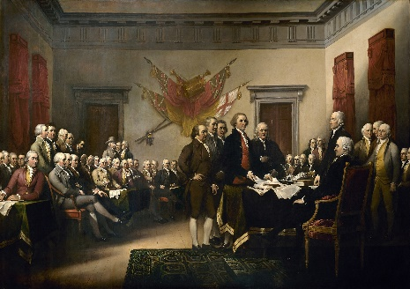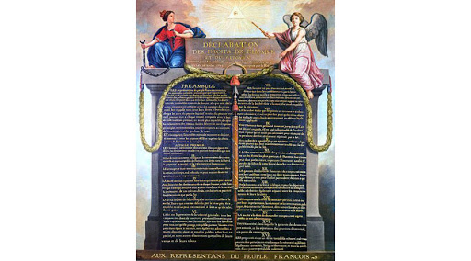
- Να σημειώσεις σε καθεμία από τις παρακάτω προτάσεις Σ (σωστό) ή Λ (λάθος).

- Στη Γενική Συνέλευση των Τριών Τάξεων στο Παρίσι συμμετείχαν οι κληρικοί, οι ευγενείς και οι αστοί.
- Οι Ευρωπαίοι άποικοι αντιμετώπισαν με περιφρόνηση τους ιθαγενείς της Αμερικής και τους εκμεταλλεύτηκαν.
- Την εποχή της Αναγέννησης γράφτηκε το κλασικό μυθιστόρημα «Ροβινσώνας Κρούσος».
- Η διάδοση των ιδεών του Ουμανισμού διευκολύνθηκε από την εφεύρεση της τυπογραφίας.
- Μία συνέπεια των Ανακαλύψεων ήταν η κατάργηση της δουλείας στις αποικίες.
- Την εποχή του Διαφωτισμού αναπτύχθηκαν και οι φυσικές επιστήμες.
- Η Θρησκευτική Μεταρρύθμιση στράφηκε κατά της εξουσίας του Πάπα.
- Με την Αμερικανική Επανάσταση σχηματίστηκαν οι Ηνωμένες Πολιτείες της Αμερικής.
- Στην τρίτη φάση της Γαλλικής Επανάστασης επικράτησαν οι ριζοσπάστες.
- Το 1791 ψηφίστηκε φιλελεύθερο σύνταγμα στη Γαλλία που έδωσε δικαίωμα ψήφου και στις γυναίκες.

